della Commissione sanità e sicurezza sociale
sull'iniziativa parlamentare 20 giugno 2022 presentata nella forma generica da Raoul Ghisletta e cofirmatari (ripresa da Ivo Durisch) per il Gruppo PS “Assegni familiari per togliere dalla povertà e dall'assistenza tutte le famiglie con minori”

- L'INIZIATIVA
L'iniziativa parte dal presupposto che occorra combattere la povertà e non le persone che ne sono colpite, in modo particolare se minorenni.

In Svizzera, se confrontati a una situazione di povertà, è difficile uscirne. Si calcola che in media ci vogliano almeno sei generazioni per superare una sorta di circolo vizioso. I bambini e le bambine che crescono in una famiglia con importanti problemi finanziari si apprestano a entrare in un mondo dove molte scelte di vita sono state fatte loro malgrado: meno possibilità di mangiare sano, di essere stimolati dal punto di vista culturale, di praticare sport, d'imparare a suonare uno strumento, di andare in vacanza, di accedere a una formazione superiore, ecc. Lo stigma della povertà è purtroppo ancora forte.

L'iniziativa parte proprio da queste considerazioni:
«La povertà che colpisce i minori ha effetti negativi sul lungo periodo, in quanto pone i bambini e i giovani in situazione di difficoltà nell'ambito della salute, nella sfera sociale (accesso allo sport e alla cultura, scarso riconoscimento sociale,…) e nel contesto scolastico/formativo, come sottolineano Caritas (v. testo “Vaincre la pauvreté des enfants en Suisse” sul sito dell'associazione) e Humanrights.ch (che richiama la piena concretizzazione dell'art. 6 cpv. 2 della Convenzione ONU sui diritti del fanciullo). I genitori in difficoltà finanziarie soffrono pure molto a fronte dei loro figli per le rinunce e le restrizioni che devono imporre, sottolinea Pro Juventute (“Pauvre dans un pays riche”, testo nel sito dell'Associazione)».

E presenta una proposta per migliorare questa situazione:
«Con la presente iniziativa parlamentare generica chiediamo di modificare la Legge sugli assegni di famiglia e se del caso anche la LAPS e altre eventuali leggi, in modo da eliminare la necessità di ricorrere all'aiuto sociale (assistenza sociale) per le famiglie con figli minorenni a carico. Si tratta di completare nell'ambito della politica familiare un percorso che il Ticino ha iniziato nel 1997 per togliere le famiglie con figli da situazioni di povertà marcata e dall'assistenza sociale».
In sintesi, si tratta di completare il virtuoso cammino intrapreso dal Cantone Ticino anni fa, eliminando la distinzione tra gli Assegni di prima infanzia (API) e gli Assegni familiari integrativi (AFI) e semplificando il sistema con un'unica prestazione.
Questo percorso s'inserisce innanzitutto nell'ambito delle politiche familiari, in quanto consolida le misure pensate per evitare che la scelta di avere dei figli possa essere condizionata da questioni di natura economica.

2. POSIZIONE DEL CONSIGLIO DI STATO
Tramite la Risoluzione governativa n.3737 del 9 agosto 2023 il Consiglio di Stato ha espresso un parere negativo.

Sintetizzando all'estremo, le motivazioni principali sono le seguenti:
- Negli anni l'accesso agli API è stato progressivamente migliorato. In particolare, nel 2017 il limite d'età del figlio per determinare il diritto agli API è stato aumentato da 3 a 4 anni e in seguito fino all'obbligo scolastico (che può variare).
- Negli anni, a seguito della Riforma cantonale fiscale e sociale, sono migliorati i contributi finanziari per il pagamento delle rette degli asili nido; è migliorata la copertura dei premi di cassa malati tramite la RIPAM; è stata introdotta la franchigia sul reddito da lavoro per tutti i beneficiari di prestazioni; sono aumentati i massimali per gli AFI.
- Ci sono delle questioni tecniche legate ad esempio alla modifico del periodo di carenza e al coordinamento tra le varie prestazioni Laps da chiarire e risolvere.
- L'impatto finanziario di questa iniziativa sarebbe almeno di fr. 15 milioni all'anno.

In conclusione, il Consiglio di Stato «ritiene che le condizioni quadro in essere, permettano già di prevenire in modo significativo che le famiglie con figli minorenni siano a beneficio di prestazioni sociali».

3. LAVORI COMMISSIONALI
La Commissione si è dimostrata molto attenta alla tematica della povertà che colpisce i minorenni approfondendo lungamente la questione.

In particolare, si è dapprima soffermata sul “debito finanziario e sociale” che comporterebbe, o meno, il fatto di crescere in una famiglia in cui genitori percepiscono prestazioni di assistenza.

In un secondo momento, la Commissione ha preso conoscenza dei risultati contenuti nel Rapporto sociale: statistica sulla povertà in Ticino pubblicato dall'Ufficio di statistica del DFE il 18 dicembre 2023.

3.1 Famiglie monoparentali molto più colpite dalla povertà
I risultati del rapporto sociale mostrano con grande chiarezza come vi è una categoria della popolazione colpita dalla povertà assoluta in modo nettamente più forte rispetto alle altre: si tratta dei nuclei composti da “un adulto con minori”, ossia le famiglie monoparentali.

Come mostra il grafico dello studio, quasi il 30% di queste famiglie si trovavano nel 2018 in una condizione di povertà reddituale assoluta.

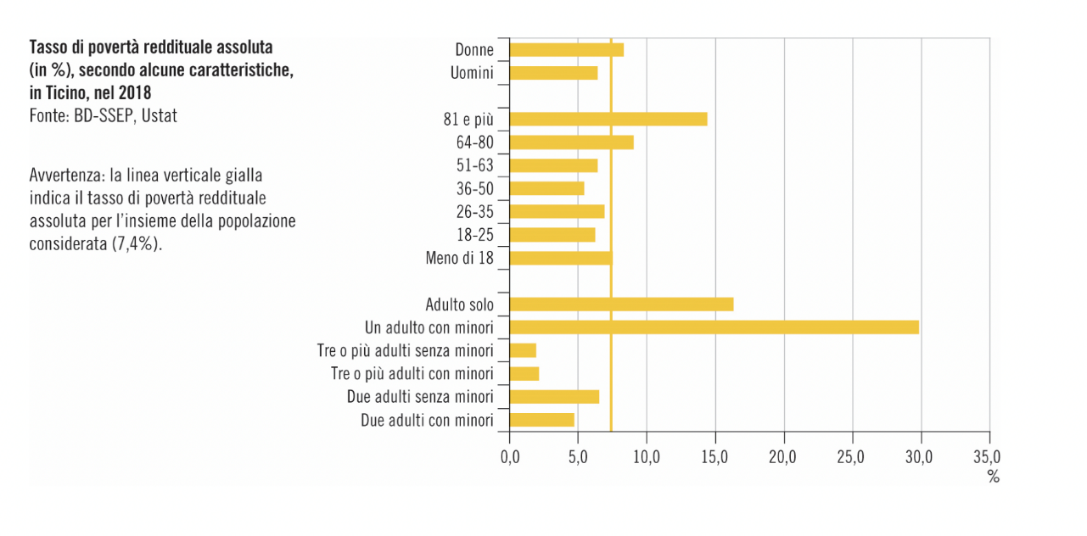

E non solo sono la categoria maggiormente colpita dalla povertà, ma lo sono anche in maniera più drammatica, come emerge dall'analisi del divario di povertà reddituale assoluta mediano, che misura di quanto il reddito disponibile è inferiore alla soglia di povertà. Questo significa, in parole semplici, che le famiglie monoparentali vivono spesso in condizioni di povertà estrema, ben al di sotto del minimo vitale d'esistenza.

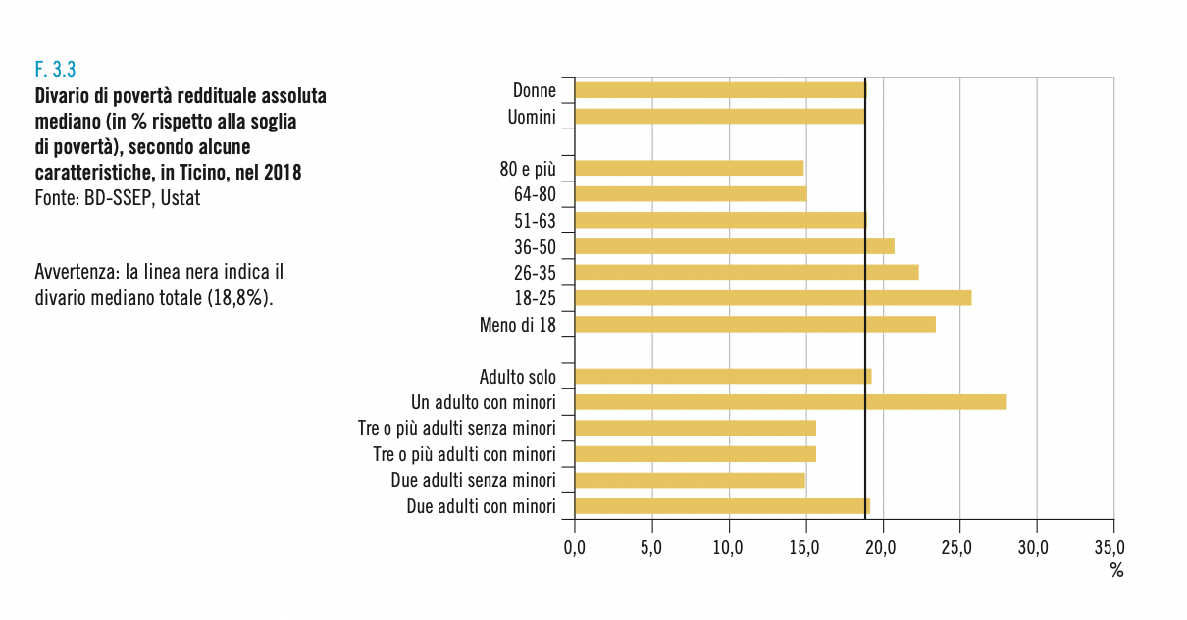
E rimangono in condizioni di povertà per periodi più lunghi di quelli del resto della popolazione.
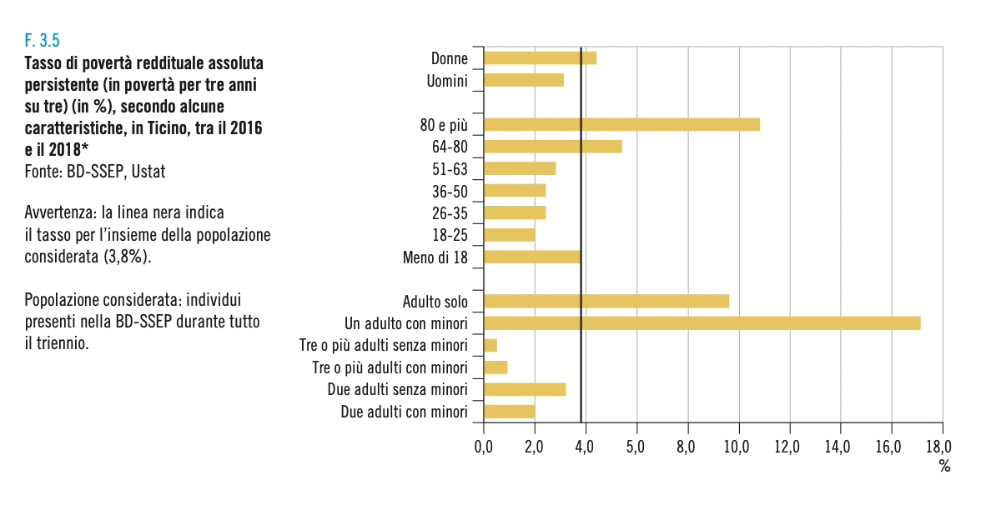

Per le famiglie monoparentali, in sintesi, la povertà assoluta è un fenomeno diffuso, grave e persistente.

Cosa s'intende fare per migliorare questa situazione?

Per cercare un primo concreto passo per agire su questa situazione, gli iniziativisi hanno accettato di entrare nel merito di rinunciare radicalmente a buona parte delle richieste: rinunciare quindi alla richiesta di ampliare il diritto a tutti i minorenni e limitare l'intervento aumentando unicamente il diritto agli API da 4 a 6 anni per le famiglie monoparentali.

In effetti, gli orari di frequenza alla scuola dell'infanzia sono limitati (ora di inizio e ora di fine) rendendo difficoltoso lo svolgimento di un'attività lavorativa. Inoltre, è possibile che, malgrado l'obbligo scolastico, l'effettiva piena frequenza nel primo anno di scuola dell'infanzia sia graduale e valutata in base alla capacità del bambino di poter rimanere in classe.

Non da ultimo, le necessità di accompagnamento e sorveglianza da parte dei genitori fino al raggiungimento dell'età della scuola elementare (ma anche oltre in realtà) sono ancora molto importanti.

La scelta di avere dei figli, soprattutto per le famiglie monoparentali, può oggettivamente provocare o aumentare una situazione di povertà, sia perché essa genera costi aggiuntivi, sia perché obbliga chi intende dedicarsi personalmente alla cura dei figli a diminuire o abbandonare la propria attività lavorativa.

La commissione ha quindi sottoposto questa ipotesi al Consiglio di Stato che ha risposto tramite la Risoluzione governativa n. 2878 del 12 giugno 2024.

Orbene il Consiglio di Stato si è dimostrato contrario anche a questo piccolo passo migliorativo, concludendo la propria presa di posizione con le seguenti considerazioni:

«Considerato quanto realizzato negli ultimi anni e tenendo conto del possibile impatto sui conti del Cantone in un periodo di evidente difficoltà finanziaria, invitiamo a non dare seguito a questa nuova proposta».

In poche parole, “non ci sono i soldi”.

Costi che il Consiglio di Stato stima a un aumento di fr. 2.7 milioni annui e uno sgravio per i Comuni di fr. 0.5 milioni annui.

La Commissione sanità e sicurezza sociale ha quindi rinunciato ad approfondire ulteriormente questo compromesso inerente alle sole famiglie monoparentali.

3.2 Prestazioni complementari familiari
La minoranza della Commissione ritiene tuttavia che la lotta della povertà che colpisce i minorenni sia un tema prioritario, sul quale è importante agire e investire risorse finanziarie.

Dopo l'obbligo scolastico, le offerte di conciliabilità famiglia-lavoro sono paradossalmente più difficili da trovare e onerose rispetto alle offerte degli asili nido. I centri extra-scolastici sono meno numerosi e offrono una copertura oraria spesso limitata.

Purtroppo, in Svizzera, anche con l'obbligo scolastico, avere dei figli rimane un fattore che può aggravare il rischio di povertà in quanto, oltre agli oneri aggiuntivi, rimane difficile mantenere o trovare un'attività remunerativa.

Per questi motivi, sempre più Cantoni si stanno dotando di un sistema di “prestazioni complementari familiari”. Un ambito in cui il Ticino è stato pioniere molti anni or sono istituendo gli API e gli AFI, ma che oggi richiede delle azioni di aggiornamento.

Il 22 settembre 2024 la popolazione friburghese ha accolto in votazione popolare, con un chiaro 69.62%, la nuova “Loi sur les prestations complémentaires pour les familles”.

Leggiamo dal sito ufficiale del Cantone Friburgo:
«Les prestations complémentaires pour les familles (PC familles) incluent une aide financière, calculée sur la différence entre les dépenses nécessaires de la famille et ses revenus déterminants, ainsi que le remboursement des frais de garde d'enfants et des frais médicaux. La loi prévoit également la création de guichets famille communaux offrant un accompagnement social individualisé.
Le Conseil d'Etat et le Grand Conseil recommandent de voter oui».

La nuova prestazione prevede un diritto a queste prestazioni per tutte le famiglie con bambini minori di 12 anni dimoranti sul territorio cantonale da almeno un anno.
La nuova prestazione sociale è stata proposta e sostenuta attivamente dal Consiglio di Stato e approvata dal Gran Consiglio con 90 voti favorevoli, 10 contrati e 2 astensioni. Non solo la sinistra, ma l'integrità dei rappresentanti del Centro e buona parte dei rappresentanti PLR e UDC hanno sostenuto in aula la nuova Legge.

Tornando in Ticino, si ritiene che nel nostro Cantone ci debbano essere i presupposti per fare un passo nella stessa direzione intrapresa nel Cantone Friburgo, adeguando l'attuale dispositivo di API/AFI.

Nel concreto si tratta di rinunciare all'attuale distinzione tra API/AFI e prolungare il diritto ad un'unica prestazione complementare familiare sul modello degli API per tutte le famiglie con figli fino ai 15 anni (età limite oggi per gli AFI).

Impatto finanziario:
Il Consiglio di Stato stima un maggiore costo a carico del Cantone attorno a fr. 15 milioni annui (RG 3737 del 9 agosto 2023):
«• Attuali beneficiari di sostegno sociale che passerebbero agli API
Secondo una valutazione preliminare, considerando che le soglie Laps sono superiori di circa il 30% rispetto a quelle definite dalla Conferenza svizzera delle istituzioni e dell'azione sociale (COSAS), per i casi attualmente a beneficio di prestazioni assistenziali si può stimare un trasferimento di costi sull'API di circa 30 milioni di franchi annui a fronte di una minor spesa di circa 20 milioni per le prestazioni assistenziali.
• AFI massimi senza altre prestazioni
Attualmente circa 500 unità di riferimento beneficiano dell'AFI massimo senza le altre prestazioni a cascata (API o prestazioni assistenziali). Significa che per queste famiglie il reddito disponibile è troppo alto per accedere attualmente alle prestazioni assistenziali oppure che hanno scelto di non farvi ricorso. Complessivamente, colmando l'intera lacuna di reddito secondo le soglie Laps, il costo anno per queste casistiche si aggira attorno ai 5 milioni annui».

Siamo coscienti che si tratta di una cifra notevole rispetto all'attuale contesto finanziario cantonale, ma riteniamo che le scelte di politica finanziarie dell'Esecutivo e del Legislativo cantonale non debbano ricadere sulle persone meno abbienti e quindi riteniamo che la via seguita dall'intero arco politico e dalla popolazione friburghese possa essere seguita anche dal Cantone Ticino.

4. CONCLUSIONI
La minoranza della Commissione invita il Gran Consiglio ad accogliere parzialmente l'IG 747 “Assegni familiari per togliere dalla povertà e dall'assistenza tutte le famiglie con minori” e il principio generale che «La Legge sugli assegni di famiglia e se del caso anche la LAPS e altre eventuali leggi, vanno modificate in modo da eliminare la necessità di ricorrere all'aiuto sociale (assistenza sociale) per le famiglie», ma limitatamente alle famiglie con figli a carico minori di 15 anni.

S'invita il Consiglio di Stato a elaborare un progetto in tal senso mantenendo l'attuale impostazione generale prevista nella LAPS e, in particolare, mantenendo invariati gli attuali periodi di carenza.

Per la minoranza della Commissione sanità e sicurezza sociale:
Danilo Forini, relatore
Merlo - Petralli - Riget

Votation cantonale du 22 septembre 2024 : Loi sur les prestations complémentaires pour les familles | Etat de Fribourg

